Додаток А до UKRKI / RFQ / 2021-122 на закупівлю медичних товарів та обладнання
УВАГА! Малюнки, зображені в даній специфікації, слід розуміти як референтні для відображення вимог до товарів. УВКБ ООН НЕ вимагає від постачальників ідентичних товарів.

ЛОТ 1 |  | Необхідна кількість
Посилена інвалідна коляска |  | 2 шт.
Специфікація (Рекомендовано ВООЗ)
Вид: для дому та вулиці
Матеріал сидіння і спинки: нейлон
Матеріал рами: сталь
Ширина сидіння, (см): 66
Загальна ширина, (см): 86
Ширина в складеному стані, (см): 32
Глибина сидіння, (см): 46
Висота сидіння від підлоги, (см): 49
Висота спинки, (см): 45
Регулювання спинки: нерегульована
Підлокітники: знімні
Підніжки: знімне-відкидні
Тип коліс: литі
Передні колеса, (дюйм): 7
Задні колеса, (дюйм): 24 х 1 3/8
Вага, (кг): 25
Максимальне навантаження, (кг): 300
Приблизний вигляд:
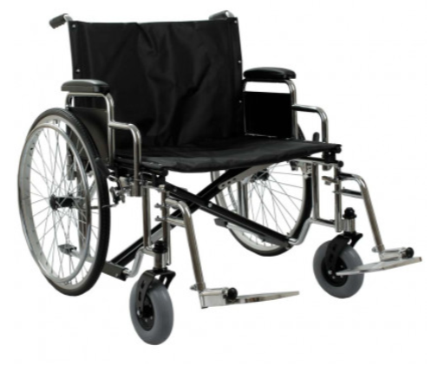

ЛОТ 2 | Необхідна кількість
Ємність для зберігання води | 1 шт.
Специфікація
Об’єм: 500 л
Тип: Вертикальний
Матеріал корпусу: Пластик
Діаметр: 630 – 710 мм
Висота: 1450 - 1760 мм
Діаметр оглядового отвору: 300 - 350 мм
Можливість підключення до системи водопроводу зверху і знизу - є
Приблизний вигляд:
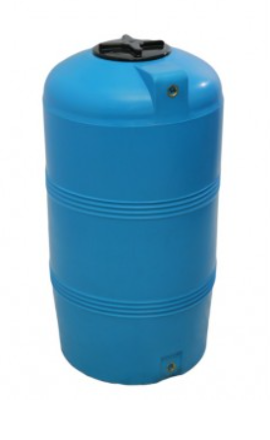
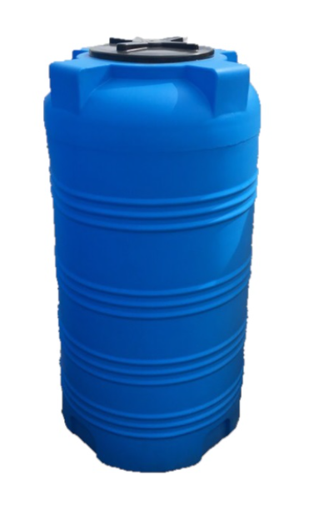

ЛОТ 3 |  |  | Необхідна кількість
Мийка високого тиску і поливальні шланги з швидкороз'ємними з’єднаннями
Специфікація
3.1 | Мийка високого тиску | Тип двигуна: електричний  Потужність двигуна, кВт: 2,2 - 2,6  Колеса: Так  Продуктивність, л / год: 420-470  Макс. робочий тиск, бар: 150 - 170  Довжина шланга, м: 6 - 8  Довжина кабелю, м: 3 (або більше)  Пістолет: Так  Фільтр: Так  Вбудований бак для миючого засоб: Так  Можливість забору води з бочках: Так  Котушка для шланга: Так | 2 шт
3.2 | Поливальні шланги з швидкороз'ємними з’єднаннями | Довжина - 40 - 50 метрів.  Тип підключення - Швидкороз'ємний (пропонований варіант поливального шланга з швидкороз'ємними з’єднаннями повинен підходити для пропонованої мийки високого тиску). | 2 шт
Приблизний вигляд:
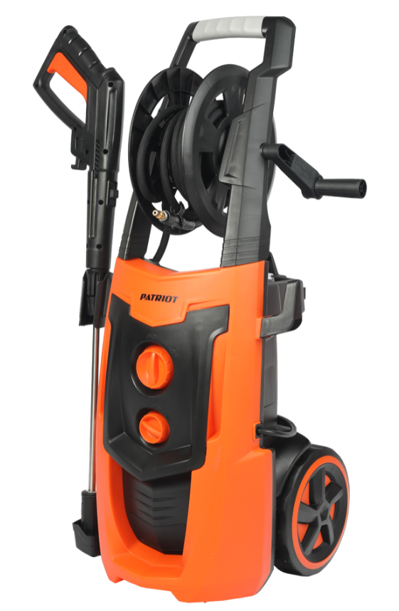
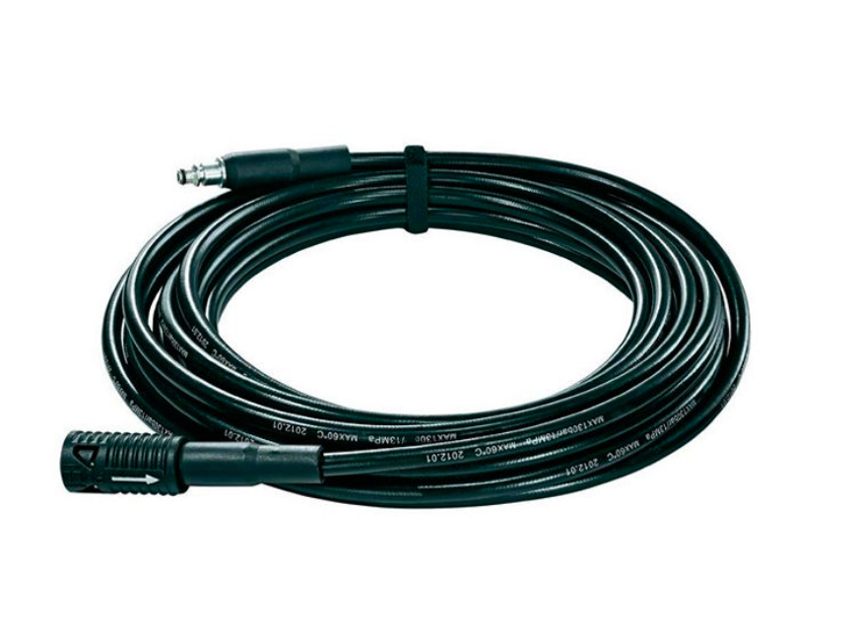

ЛОТ 4 |  |  | Необхідна кількість
Аптечка першої долікарської допомоги
Специфікація
4 | Аптечка першої долікарської допомоги | До складу аптечки входить:  - Шина гнучка зразку SAM Splint 90 см (Китай) - 1 шт.  - Плівка-клапан для СЛР – 3 шт.  - Гідрогель протиопіковий 125 мл – 1 шт.  - Пластоспрей - рідкий лейкопластир – 1 шт.  - Маска дихальна типу CPR – 1 шт.  - Спрей холодова (заморозка) 400 мл – 1 шт.  - Бинт марлевий нестерильний 7м х 14см – 5 шт.  - Бинт марлевий стерильний 7м х 14см – 5 шт.  - Бинт марлевий нестерильний 5 м х 10 см – 5 шт.  - Бинт марлевий стерильний 5 м х 10 см – 5 шт.  - Бинт еластичний – 2 шт.  - Косинка трикутна – 2 шт.  - Жгут Есмарха – 2 шт.  - Серветка антисептична – 10 шт.  - Рукавички парамедика медичні, розмір L – 5 шт.  - Серветка марлева стерильна в упаковці 16х14 см – 1 шт.  - Пластир медичний 2 см х 500 см – 5 шт.  - Пластир бактерицидний 2,5 х 7,6  - Ножиці парамедика – 1 шт.  - Перекис водню в спреї 50 мл – 1 шт.  - Сумка аптечна – 1 шт. | 3 шт
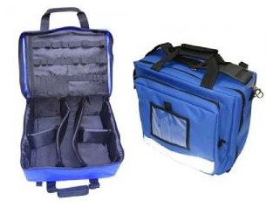
Приблизний вигляд:

ЛОТ 5 |  |  | Необхідна кількість | Приблизний вигляд:
Пульсоксиметр портативний, Автоматичний тонометр, Глюкометр, Тест-смужки, Скарифікатор
Специфікація (Рекомендовано ВООЗ)
5.1 | Пульсоксиметр портативний | 1) Рівень вимірювання насиченості: 70% - 99%.  2) Похибка вимірювання частоти пульсу: 1% або менше  3) Визначення частоти пульсу з діапазоном: 30-240 уд/хв.  4) Похибка вимірювання частоти пульсу: 1 уд. / хв або менше. | 3 шт. | 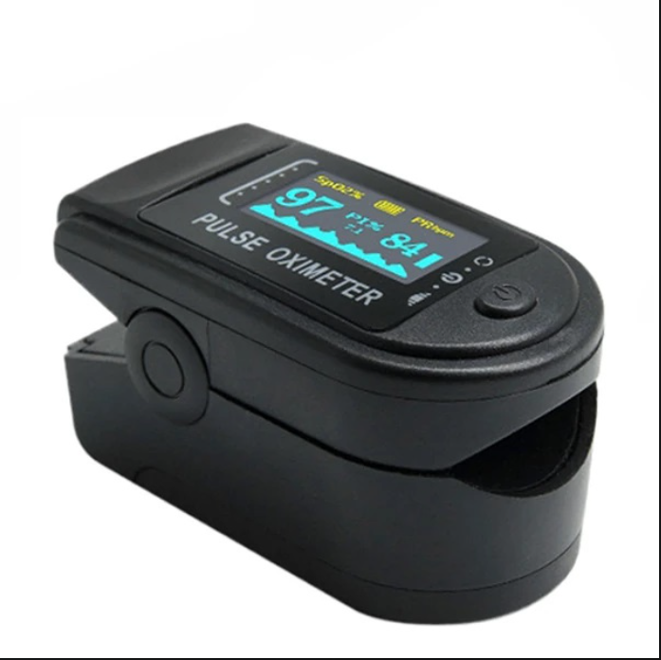
5.2 | Автоматичний тонометр | Діапазон вимірювань тиску: 0-299 мм рт.ст., частоти пульсу: 40-180 уд/ хв.  Гранична похибка вимірювання тиск: не більше 3 мм рт.ст., частота пульсу: не більше 5%  Клінічно апробовано: Так, IP  Манжета в комплекті: Універсальна компресійна манжета нового покоління для рук з довжиною кола плеча від 22 до 42 см.  Можливість використання великої манжети (32-42 см): Є  Можливість використання дитячої манжети (17-22 см): Є  Нагнітання повітря: автоматичне за допомогою повітряного електричного компресора  Випуск повітря: автоматичний | 3 шт.
5.3 | Глюкометр | програмна компенсація рівня гематокриту у пацієнта;  мультиімпульсна система контролю реакції ферментного розчину;  автоматичне коректування лінійності;  автоматичне коректування «кисневих» поправок.  автоматичне кодування;  детектор недозаповнення крові;  час отримання результату - не більше 5 секунд;  не вимагається використання чіпу, кодування або калібрування; | 3 шт.
5.4 | Тест-смужки | Спосіб вимірювання - Електрохімічний  Час вимірювання - від 3 до 5 сек  Обсяг зразку - до 0,4 мкл  Діапазон вимірювання 0,6 - 33,3 ммоль / л  Аналізований показник - глюкоза | 6 упаковок
5.5 | Скарифікатор | Тип: спис;  Матеріал: нержавіюча сталь;  Стерильний, апірогенний, нетоксичний;  Призначений для одноразового використання;  Індивідуальна упаковка; | 300 штук | 